1. 由于以前没有接触过关于计算机编程的相关内容，在学习R的过程中，对编码的记忆不够熟悉，不能记住每种的格式，也不能迅速灵活的反应过来这题应该怎样编程。
2. 使用R进行数据处理的优势有：
3. 软件免费，方便我们使用。
4. 可以跨平台使用，不用担心操作系统的问题，总能找到相应的版本进行使用。
5. 资源丰富，网上有很多程序员开发出来的程序包，并且经常更新，遇到问题还能和程序员进行沟通。
6. 代码错误可以及时发现，及时提醒哪段代码发生错误，并且可以只更改这一小段代码。

3.student\_num = numeric(4)

student\_num

C:\Users\user\Documents\Tencent Files\1287619182\FileRecv\MobileFile\Image\H6FTG1~~3(S3W5S(@7WP{I8.png

4. User\_ID=9527

as.character(User\_ID)

C:\Users\user\Documents\Tencent Files\1287619182\FileRecv\MobileFile\Image\6)KO98%OETCVGU(DN40_QPP.png

5. age=17

adult=age>18

is\_adult

C:\Users\user\Documents\Tencent Files\1287619182\FileRecv\MobileFile\Image\ECTR$H6(XTSBUK%{_9OEO58.png

6. a.

team\_number=6

team\_member\_number=4

total\_tree\_number=360

per\_tree\_number=total\_tree\_number/(team\_member\_number\*team\_number)

per\_tree\_number

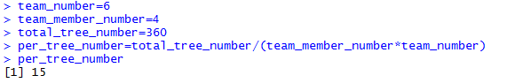

6.b.

car\_speed=18

car\_length=18

tunnel\_length=324

time=(car\_length+tunnel\_length)/car\_speed

time

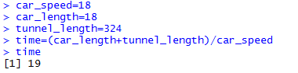

6.c.

woodpecker\_a\_week=4515

tit\_a\_week=1155

more\_per\_day=(woodpecker\_a\_week-tit\_a\_week)/7

more\_per\_day

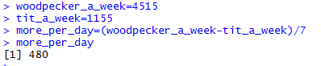

6.d.

length=12

width=8

additional=2

additional\_proportion=(length+additional)\*(width+additional)-length\*width

additional\_proportion

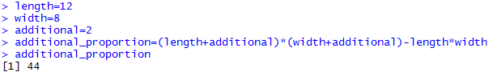

7. seq(2,15,3)

C:\Users\user\Documents\Tencent Files\1287619182\FileRecv\MobileFile\Image\$0TP`MD1NV71[4AJMOW4EBV.png

8.names=c("zhangsan","lisi","wangwu")

height=c(165,175,170)

names

height

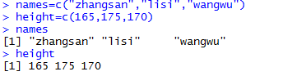

9. user.data=df.names.height=data.frame(names,height)

C:\Users\user\Documents\Tencent Files\1287619182\FileRecv\MobileFile\Image\GJX}XS5{~JQ([ZE[T64RRQQ.png

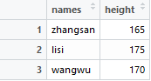

10.names1=c(names,"xiaoming")

height1=c(height,180)

user.data=df.names1.height1=data.frame(names1,height1)

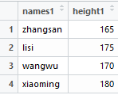

11. for (i in 1:4)

{

if(height1[i]>=170)

{

print(names1[i])

}

}

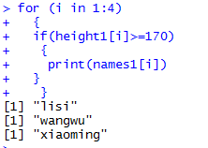

12.weight=c(55,65,70,80)

user.data1=cbind(user.data,weight)

C:\Users\user\Documents\Tencent Files\1287619182\FileRecv\MobileFile\Image\HB7${7LL{J30~Z[WT3K4~M0.png

